Просвещение и наука во второй половине XIX века

Исторические условия развития культуры

Вторая половина XIXв. была периодом дальнейшего развития культуры. Капитализм предполагает более высокий уровень развития науки и техники, чем феодализм. Внедрение в производство машинной техники, а в сельское хозяйство агрономической культуры влекло за собой распространение просвещения в народе, развитие науки и техники, особенно тех ее отраслей, которые непосредственно были связаны с жизнью, с запросами производства.

Культура развивалась в пореформенное время в сложных условиях. В России сохранилось самодержавие, помещичье землевладение и другие остатки феодализма, которые тормозили развитие, мешали культурному росту народов. Народ коснел в невежестве и нищете.

Передовым деятелям науки и культуры приходилось вести упорную борьбу с реакционными теориями, претерпевать гонения со стороны действующей власти, преодолевать огромные материальные трудности. И всё это приобрела реальную ценность лишь благодаря героическому труду сотен писателей, теоретиков, социальных деятилей и т.д.

Огромное благотворное влияние на развитие культуры оказывало революционное движение. В 60-70-х годах все лучшие люди мира, все крупные писатели, ученые, художники испытали на себе влияние революционеров-демократов

В 80-90-е годы на смену революционному демократизму приходит марксизм, который дал новые идеалы и открыл широкие перспективы для развития культуры и науки.

Связь с революционным движением своей эпохи, с потребностями жизни народа - отличительная черта развития мровой культуры в пореформенное время. Великие революционные идеалы делали культуру близкой и родной народу, превращали ее в действенную силу, активно влиявшую на ход исторического развития.

Просвещение

Рост фабрик и заводов, развитие техники требовали грамотного работника, который мог бы

разбираться в машинах,

чертежах,

умел бы читать, писать, считать.

Правительство вынуждено было пойти на расширение сети образовательных учериждений - двухклассных или четырехклассных начальных школ, создававшихся при церквах или им подобных заведениях. школьников в них учили читать, писать, считать.

Большое количество школ были открыты частными порядками, причём как с платным так и бесплатным обучением.

По инициативе прогрессивных кругов создавались воскресные школы для обучения взрослых. Эти школы иногда использовались революционерами для пропаганды передовых идей. Полиция строго следила за преподаванием в воскресных школах, преследовала их, но они сыграли положительную роль в распространении грамотности в народе.

Нужда в образованных чиновниках, инженерах, техниках, агрономах заставила правительства расширить сеть средних и высших учебных заведений. Был открыт ряды новых университетов и технических учебных заведений:

Однако даже начальных школ в многих странах было еще ничтожно мало. Монархизм тормозил развитие просвещения. Учебным заведениям отпускались незначительные средства. К концу века грамотные составляли лишь 46% всего населения Средних и высших учебных заведений было также очень мало. Они не удовлетворяли потребности общества и народного хозяйства. Существующий строй всячески препятствовало поступлению в средние и высшие школы выходцев из народа.

Особенно плохо было с женским образованием. До 60-х годив почти не было открытых средних школ для девушек. Институты благородных девиц, частные пансионы и им подобные заведения, доступные только богатым дворянкам, давали довольно поверхностное образование. В университеты и другие высшие учебные заведения женщин либо не принимали вовсе, либо это были ,скорее, исключения из правил. Только в 60-х годах под давлением общественного движения правительства начали целенаправленное движение в плане улучшения положения.

Журналистика и книгоиздательское дело

Ко второй половине XIX в. относится значительное развитие журналистики и книгоиздательского дела, сыгравших большую роль в распространении просвещения. Это объяснялось ростом частной инициативы, характерной для буржуазного общества.

Многие издательства печатали много полезных и дешевых книг для народа, спрос на которые с каждым годом возрастал.

В целом, несмотря на реакционную политику монархизма, просвещение во второй половине XIX в. достигло значительных успехов. Культурный уровень в мире значительно поднялся по сравнению с дореформенной эпохой.

Наука и техника

Первостепенное значение приобретают во второй  половине ХIХ в. естественные науки -

математика,

физика,

химия,

зоология,

география и др.

Их развитие определялось потребностями жизни, нуждами производства.

В области математики открытия мирового значения сделали замечательные русские ученые

П. Л. Чебышев[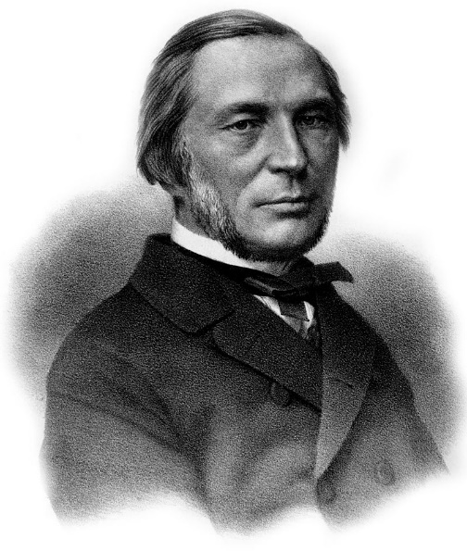](http://hist-world.com/images/historia/rossiya-xix/p-l-chebyshyov-1860-e-gody.jpg),

А. М. Ляпунов,

первая русская женщина-профессор С. В. Ковалевская.

Великий математик Пафнутий Львович Чебышев (1821 - 1894) был широко образованным человеком. Его исследования поражают широтой постановки вопросов и стремлением увязать проблемы математики с развитием естественных наук и техники. Чебышев был крупнейшим механиком. Его открытия по теории машин и механизмов имели огромное практическое значение. Он правильно указывал на тесную связь науки и практики, отмечая, что «науки находят себе верного руководителя в практике». Чебышев был основателем петербургской математической школы, из которой вышла целая плеяда блестящих ученых.

Учеником и продолжателем дела Чебышева был Александр Михайлович Ляпунов, открытия которого положили начало ряду важнейших направлений математической науки.

Весьма интересным и ярким явлением в русской науке и в русском общественном движении была [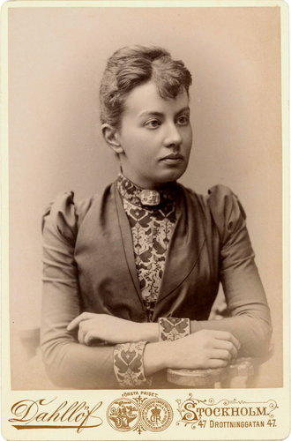](http://hist-world.com/images/historia/rossiya-xix/kovalevskaya-sofya-vasilevna.jpg)Софья Васильевна Ковалевская (1850-1891). Еще в ранней юности она обнаружила незаурядные математические способности, но получить систематического образования в России Ковалевская не смогла, так как университеты были закрыты для женщин. Для изучения математики она уехала в Германию. В 1871 г. Ковалевская оказалась в осажденном Париже, ухаживала в госпитале за ранеными коммунарами.

За свои выдающиеся математические работы Ковалевская за границей получила степень доктора наук, но места профессора в России так и не смогла получить и вынуждена была снова уехать за границу. В Швеции она стала профессором Стокгольмского университета, где и прочитала ряд блестящих курсов по математике. Труды Ковалевской получили мировое признание. Ковалевская известна также как писательница и журналистка, произведения которой имели в свое время большой успех.

Значительных успехов во второй половине добились ученые в области физики, как особой специфической отрасли науки о природе. Тесная связь с другими естественными науками и с техникой объясняет огромное внимание к этой науке и огромное значение исследований по физике для естественных наук в целом и для развития техники.

Выдающимся физиком этого времени был Александр Григорьевич Столетов (1839-1896). Его работы по изучению магнетизма и фотоэлектрических явлений имели огромное значение для развития как техники, так и науки. Велико значение Столетова как педагога. Более тридцати лет он возглавлял кафедру физики в Московском университете, здесь он создал физическую лабораторию для проведения экспериментальных работ и обучения студентов. Столетов воспитал большое количество талантливых учеников и являлся главой замечательной московской школы физиков. По своим общественно-политическим взглядам Столетов был передовым ученым, сочувствовал революционному движению и антиправительственным выступлениям студентов.

[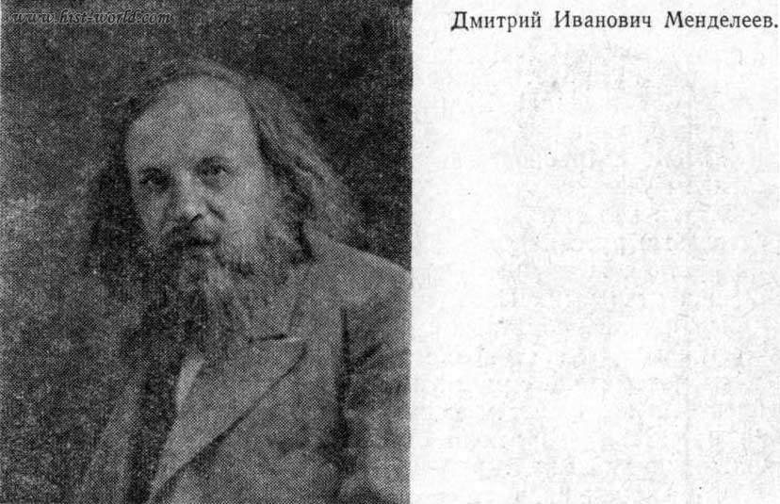](http://hist-world.com/images/historia/rossiya-xix/uchenogo-himika-dmitriya-ivanovicha-mendeleeva-1834-1907.jpg)На вторую половину XIX столетия приходится расцвет творческой деятельности великого русского ученого-химика Дмитрия Ивановича Менделеева (1834-1907). Родился Менделеев в Тобольске в семье директора гимназии, учился сначала в тобольской гимназии, а затем в Главном педагогическом институте в Петербурге. Уже в школе он проявил незаурядные способности, большой интерес к науке. Талант его как ученого развернулся в Петербургском университете, который стал центром русской химической науки.

Величайшей заслугой Менделеева было открытие периодического закона химических элементов. Этот закон позволил Менделееву впервые в истории химии предсказать существование новых элементов и даже определить их атомный вес. В скором времени эти элементы были действительно открыты. Книга Менделеева «Основы химии» была переведена на все европейские языки и издавалась много раз.

Менделеев был крупнейшим общественным деятелем. Он много сделал для развития экономики и производительных сил России. Пропагандируя развитие отечественной промышленности, он ратовал за широкое использование природных богатств, призывал к разработке полезных ископаемых - угля, нефти - и много сделал для развития каменноугольной и нефтяной промышленности. Менделеев является одним из основателей агрохимии, его предложения по применению химических удобрений в сельском хозяйстве имели большое практическое значение.

Менделеев был прекрасным преподавателем и считал педагогическую работу своей второй службой родине. Великий ученый и патриот, Менделеев является гордостью нашей страны и русского народа.

На основе достижений математики, физики, химии во второй половине XIX в. изобретатели добились крупнейших успехов, означавших переворот в технике.

Выдающиеся изобретатели

[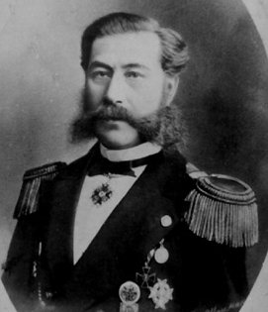](http://hist-world.com/images/historia/rossiya-xix/aleksandr-fyodorovich-mozhajskij.jpg)[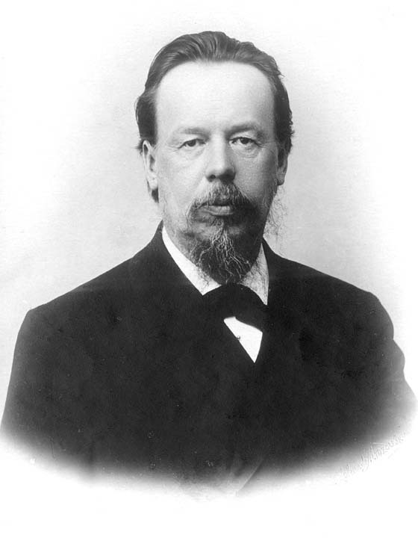](http://hist-world.com/images/historia/rossiya-xix/aleksandr-stepanovich-popov.jpg)Выдающимся изобретателем был офицер русского военно-морского флота Александр Федорович Можайский (1825-1890). Всю свою жизнь он посвятил созданию летательного аппарата тяжелее воздуха. Он изучал строение крыльев птиц, соотношение площади крыльев и веса птиц, скорость парящего полета, исследовал полеты воздушных змеев и сам неоднократно поднимался на них. Он пришел к выводу, что машину нужно строить не с машущими крыльями, а неподвижными относительно корпуса. Ему удалось построить модели, которые взлетали в воздух после разбега с земли, а затем сконструировать и первый в мире самолет. Это изобретение означало величайшую победу человека над силами природы Можайский высказал правильные идеи, которые в дальнейшем легли в основу самолетостроения.

Открытием мирового значения было изобретение А. С Поповым в 1895 г радиотелеграфа. Александр Степанович Попов (1859-1905) родился в семье сельского священника Пермской губернии образование получил в Петербургском университете что свидетельствовало о большой распространении к тому времени технического образования во всех слоях населения . Еще в университете он проявил интерес к электротехнике, работал в научных кружках, а в летние месяцы на электростанциях. Долгие годы трудился Попов над изучением электрических явлений, электромагнетизма. В 1895 г. Попов выступил с публичным докладом, во время которого демонстрировал изобретенный им радиоприемник. Этот день является датой изобретения радио. Лишь через год итальянец Г. Маркони сделал заявку на аналогичное изобретение. Приоритет в этом открытии, бесспорно принадлежит великому русскому ученому и изобретателю А. С. Попову. В дальнейшем Попов значительно улучшил свой аппарат и начал применять его для связи между кораблями. Попов работал в тяжелых материальных условиях, средств ему отпускалось мало. Русское правительство преступно невнимательно отнеслось к величайшему открытию ученого. Несмотря на это, А. С. Попов с гневом отверг предложения иностранных капиталистов перейти к ним на службу. Он заявил им, что он русский и гордится тем, что «не за рубежом, а в России открыто новое средство связи».

[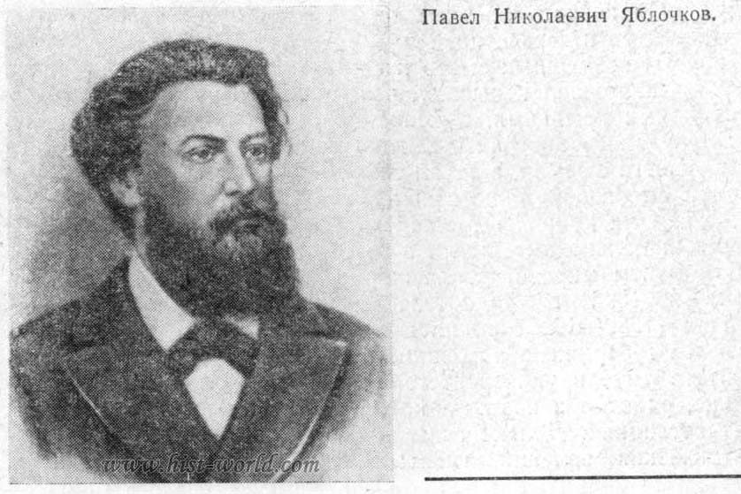](http://hist-world.com/images/historia/rossiya-xix/inzhener-p-n-yablochkov.jpg)Развитие физической науки определило значительные достижения в электротехнике и электротехнической промышленности. Начало развития этих отраслей промышленности, по существу, относится ко второй половине XIX в. Русские инженеры П. Н. Яблочков и А. Н. Лодыгин создали первые в мире электрические лампочки, что привело к перевороту в технике освещения, передаче электроэнергии, сохранении и распределении ее. Во всем мире электрическое освещение называли «русским светом».

Биология и медицина

[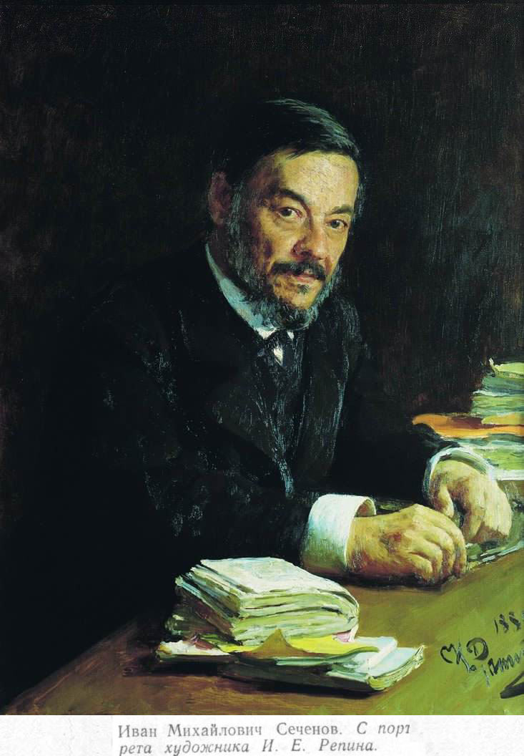](http://hist-world.com/images/historia/rossiya-xix/51-repin-i-m-sechenov-1889-.jpg)Крупных успехов во второй половине XIX столетия добилась биологическая наука и медицина.

Особенно велики заслуги русского естествоиспытателя Ивана Михайловича Сеченова (1829-1905). Сеченов стал основоположником русской физиологической школы. Его знаменитая работа «Рефлексы головного мозга» была настоящим переворотом в науке. Она по-новому осветила деятельность головного мозга и центральной нервной системы и положила начало крупнейшим открытиям в биологии и медицине. Сеченов был не только великим ученым, но и блестящим популяризатором науки, превосходным педагогом, воспитавшим много талантливых учеников и сподвижников. Сеченов является гордостью русской науки, великим патриотом и гражданином своей страны. Его жизнь и деятельность - научный подвиг во имя торжества разума и справедливости. Его идеи послужили основой замечательных исследований

И. И. Мечникова,

К. А. Тимирязева,

И. П. Павлова и многих других русских ученых,

деятельность которых развернулась в полном объеме несколько позднее - уже в XX столетии.

Философия, политэкономия, юриспруденция, Общественные история, литературоведение были особенно тесно науки связаны с революционным движением, с общественной мыслью, частью которой они сами являлись. Определяющее значение в их развитии имели выдающиеся мыслители и общественные деятели, участники и вожди революционного движения в России,- А. И. Герцен, Н. Г. Чернышевский, Н. А. Добролюбов, Д. И. Писарев.

В исторической науке глубокий след оставили крупнейшие русские историки - Сергей Михайлович Соловьев и Василий Осипович Ключевский, труды которых были вершиной развития буржуазной исторической науки.